Zookeeper集群搭建

下载安装zookeeper
下载zookeeper可以去apache官网下载：zookeeper.apache.org
解压zookeeper压缩包
tar zxvf zookeeper-3.4.6.tar.gz -C /opt/hadoop/
ln -s zookeeper-3.4.6 zookeeper

配置zookeeper
我直接将zookeeper配置在/etc/profile文件中
#set zookeeper environment
export ZOOKEEPER_HOME=/opt/hadoop/zookeeper
export ZOO_LOG_DIR=$ZOOKEEPER_HOME/logs
export PATH=$ZOOKEEPER_HOME/bin:$PATH
接下来配置一下文件
cp $ZOOKEEPER_HOME/conf/zoo_sample.cfg $ZOOKEEPER_HOME/conf/zoo.cfg
在conf文件夹中是没有zoo.cfg配置文件的，所以先要拷贝一个zoo.cfg文件。
vi zoo.cfg
在zoo.cfg中添加如下内容：
tickTime=2000
=/opt/hadoop/zookeeper/data #这是存放myid的地方
=2181 #zookeeper服务端口
initLimit=5
syncLimit=2
server.=:2888:3888 #等号前面1、2、3是id，后面的master1.jie.com
server.8 #是主机hostname
server.=slave1-2.jie.com:2888:3888
Server.4=slave1-3.jie.com:2888:3888
数字1、2、3、4你看着加就行
接下来就是dataDir=/opt/hadoop/zookeeper/data
就在dataDir这个路径下
这个1是怎么来的呢？我们创建myid文件的主机是master1.jie.com其对映的server.id是1,所以myid的内容就是1了，不同主机myid是不同的这点要注意！！
接下来就把zookeeper文件拷贝到其他机器了
scp -r /opt/hadoop/zookeeper-3.4.6/ slave1-1.jie.com:/opt/hadoop
scp -r /opt/hadoop/zookeeper-3.4.6/ slave1-2.jie.com:/opt/hadoop
scp -r /opt/hadoop/zookeeper-3.4.6/ slave1-2.jie.com:/opt/hadoop

记得运行

1.启动集群
当所有的配置都完成后，在每台主机上都运行zookeeper服务
zkServer.sh
可以使用 ，会多出来QuorumPeerMain这个服务。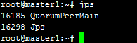
如果每台主机上都有QuorumPeerMain这个服务的话，就说明基本上搭建成功了，其实还没呢，还得在进一步的验证才行。

验证集群是否启动成功

2.1 log判断
我们先来查看一下log吧，如果有设置

这个变量就直接去zookeeper目录下找logs文件夹，里面就有log文件，如果没设置那zookeeper.out就有可能在某个角落里了。
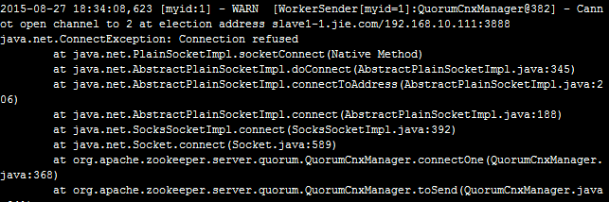
发现有错误这是怎么回事呢？？
其实吧，这是在启动集群服务时，会试图连接其他主机，但是呢我们后面还没启动服务的主机它怎么可能连接上呢。所以这也不算什么错误啦。
如果这样的话那，嗯确实是，
如果最后的那个主机确实没有错误那说明集群启动是成功的！！！

2.2 zkServer.sh判断
还可以使用
zkServer.sh status
这个命令来查看zkServer.sh脚本的启动状态
每台主机都看一下
root@master1:~# zkServer.sh status
JMX enabled by default
Using config: /opt/hadoop/zookeeper/bin/../conf/zoo.cfg
Mode:
root@slave1-1:/opt/hadoop# zkServer.sh status
JMX enabled by default
Using config: /opt/hadoop/zookeeper/bin/../conf/zoo.cfg
Mode:
Mode: followerroot@slave1-2:/opt/hadoop# zkServer.sh status
JMX enabled by default
Using config: /opt/hadoop/zookeeper/bin/../conf/zoo.cfg
Mode:
root@slave1-3:/opt/hadoop/zookeeper# zkServer.sh status
JMX enabled by default
Using config: /opt/hadoop/zookeeper/bin/../conf/zoo.cfg
Mode:
其中只有一个leader。

连接zookeeper客户端
使用zkCli.sh连接客户端
zkCli.sh -server master1.jie.com:2181
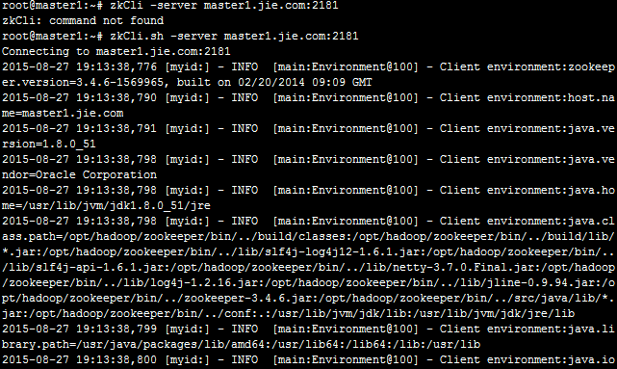
进入到了zookeeper的客户端
可以使用

来查看zookeeper的跟目录

使用
help
来寻求帮助
